



Stéphane Silvestre et les clubs de yoga du rire de Jumet et Luttre présentent
Journée mondiale du rire 5 mai 2018

10H00: animation yoga du rire gratuite et ouverte à tous
11H30: dîner sur réservation: apéro + pâtes au choix
14H00: Stéphane et les Stéphanettes en spectacle

16H00: Ce n’est qu’un au-revoir (infos sur le yoga du rire)

Repas: apéritif + pâtes 4 fromages ou bolo: 10 EUROS (1 euro au profit d’une oeuvre de l’entité)
Lieu: L’Hangar taverne, parking aisé du Carrefour Market à 6238 Luttre
Réservation des repas sur le compte BE66 0635 9351 4743 nom + nombre de repas + choix

Stéphane Silvestre 0497 41 57 47 larmoulin@hotmail.com www.stephanesilvestre.com

Avec le soutien du Centre de Santé du pied Les clubs de yoga du rire En collaboration avec

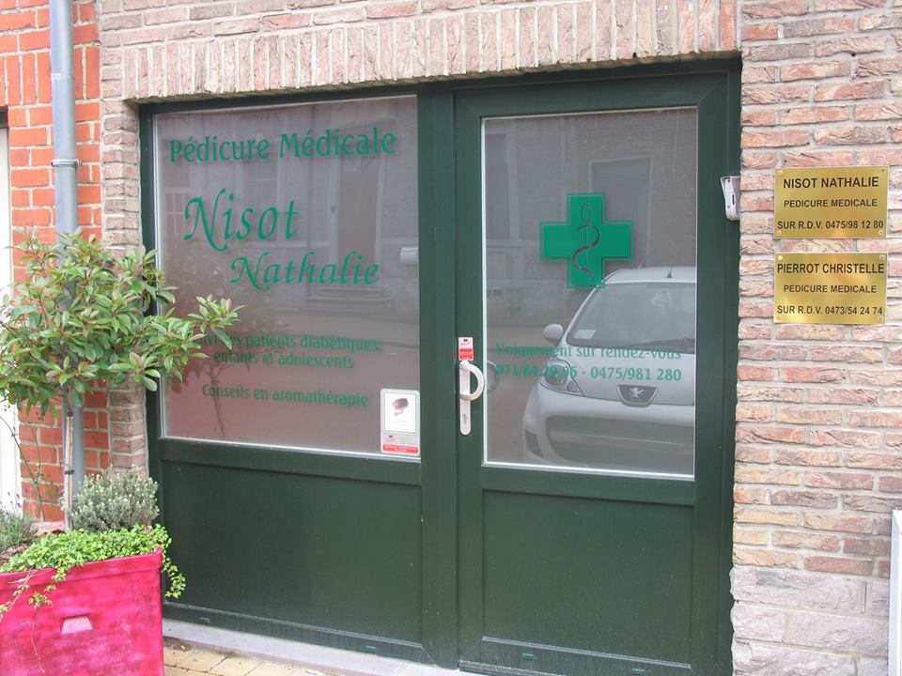
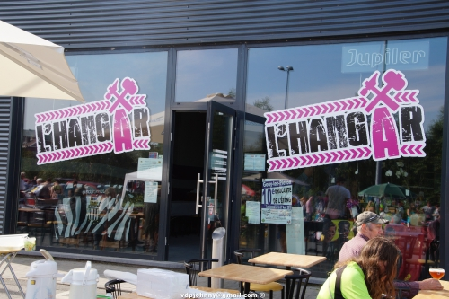
Nathalie Nisot 0475 98 12 80 de Jumet et Luttre soutiennent L’Hangar Taverne

